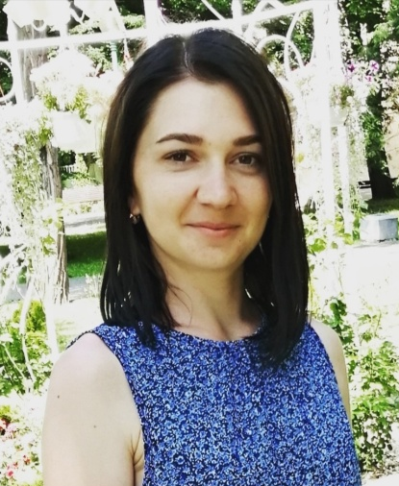

Анастасия Соловчук
руководитель физического воспитания
ГУО «Ясли – сад №80 г.Бреста»
«Играем в бадминтон»
План – конспект занятия по образовательной области
«Физическая культура» для детей старшей группы
Программные задачи:
формировать у детей интерес к игре в бадминтон;
продолжать обучать подбрасыванию волана в бадминтоне; упражнять отбивать волан ракеткой способом снизу-вверх;
укреплять мышцы рук в лучезапястном и локтевых суставах;
развивать глазомер, двигательные качества координационной направленности.
воспитывать настойчивость в достижении положительных результатов, умение взаимодействовать в паре
Оборудование: ракетки и воланы по количеству детей, два обруча
Место проведения: физкультурная площадка
Форма проведения: тематическая (с элементами бадминтона)
Составил и провел: руководитель физического воспитания
Соловчук Анастасия Сергеевна
№п/п | Содержание | Дозировка | Организационно-методические указания
Вводная часть
1 | Построение детей в шеренгу. Приветствие. Объяснение задач занятия. Перестроение в колонну | 1,5 мин. | Контроль осанки.
2 | Ходьба в колонне по одному:  - на носках;  - с высоким подниманием колен  - наклоны на каждый шаг к впереди стоящей ноге | 1 мин | Руки в стороны  Руки на поясе  Касаясь руками, впереди стоящей ноги
3 | Бег в колонне по одному:  -обычный  - «змейкой» (оббегая воланы разложенные на земле) | 1 мин | Соблюдать дистанцию,  не наталкиваться
4 | Дыхательное упражнение «Пчела»  И.п – в ходьбе  1-2- вдох носом, руки через стороны вверх;  3-4 – выдох ртом, с произношением звука  «З-з-з», руки через стороны вниз | 3-4 раза | Вдох глубокий, выдох продолжительный
Основная часть
1 | Комплекс подготовительных упражнений с воланом: | 4 мин
 | И.п.- стойка ноги врозь;  1-4- вращение рук в лучезапястных суставах  5-8- руки в стороны, вращение руками в локтевых суставах | 5-6 раз | Спина прямая, держим осанку
 | И п. – стойка ноги врозь, левая рука с воланом вверху, правая внизу.  1-2 - отведения прямых рук назад  3,4 смена положения рук, перекладывая волан в др.руку | 5-6 раз | Руки прямые, спину держим ровно
 | И. п. – стойка ноги врозь, волан в руках.  1- наклон туловища вперёд, положить волан.  2 –вернутся в и.п, руки на пояс  3- наклон туловища вперёд, взять волан, 4- и.п. | 5-6 раз | Ноги в коленях не сгибать
 | И.п. - узкая стойка ноги врозь, руки на пояс, волан на голове  1- присед, руки вперёд  2- встать в и.п, 3-4 –тоже. | 5-6 раз | Спина прямая, держим осанку
 | И.п. – стоя, волан на полу, руки на поясе.  Прыжки вправо – влево через волан. | 10  прыжков | Соблюдать интервал.  Спину держим ровно
2. | Освоение основных элементов игры в бадминтон  Подбрасывание волана вверх и ловля его одной рукой  Перебрасывать волан рукой друг другу, не давая ему упасть.  Перекладывать ракетку из одной руки в другую, сохраняя правильный хват.  Подбивать волан ракеткой, стараясь ударить большее количество раз.  Один ребенок бросает волан рукой стоящему напротив, тот отбивает волан ракеткой (способом снизу-вверх) | 8-10 раз  8-10 раз  6-8 раз  1,5 мин  По 5-6 раз каждый | Стараться не ронять волан  Бросок выполнять способом снизу-вверх  Держим ракетку, как «молоток»  Соблюдать дистанцию  Расстояние 2-3 м.
3 | Игровое упражнение: «Пронеси – не урони!»  Дети разделяются на две колонны-команды, проходят до стойки и обратно, держа волан на ракетке. | 2 раза | Сохранять равновесие, если волан падает положить на ракетку и продолжить упр.
 | Игровое упражнение: «Точно в цель»  Участникам команд необходимо поочередно выполнить бросок волана в (горизонтальную цель) обруч, который держит педагог. | 2 раза | Бросок выполнять способом снизу-вверх
4 | Подвижная игра «Скорей бери волан»  Дети образуют круг. В центре круга расположены воланы на один меньше числа участников. Дети под музыку передвигаются по кругу. Когда музыка закончится, дети должны быстро взять волан. Кому не хватило волана, выбывает из игры. Затем из оставшихся воланов убирается ещё 1-2, игра продолжается пока не останется один игрок. | 2-3 раза | При повторении игры, задание может усложняться
Заключительная часть
1. | Игра на внимательность  На счет раз - спрятать волан за спину, на счет два – подбросить и словить волан, стоя на месте, на счет три – положить волан на голову и присесть. | 2 мин. | Отмечаются внимательные игроки
2. | Построение, подведение итогов | 30 сек.

